ŞİŞLİ MESLEKİ EĞİTİM MERKEZİ
2020 NİSAN UZAKTAN EĞİTİM DERS NOTLARI

Alan Adı : Motorlu Araçlar Teknolojisi
Ders Adı : Makine Elemanları
Dersin Sınıf Düzeyi : 11. Sınıf (Kalfalık)
Modül Adı : Hareket İletme Elemanları (Miller, Muylu ve Yataklar)
Konu : Kayış kasnak sisteminde, çap ve devir hesabı
Konu Tarihi Aralığı : 13-17 Nisan 2020
Ders Öğretmenleri : Emrah HANEDAR

Nisan 2020, İstanbul

KAYIŞ KASNAK SİSTEMİNDE, ÇAP VE DEVİR HESABI

Kayışla işletimde kayış, daima kasnaklar üzerinde kayar. Kayışın kasnaklar üzerinde kaymadığını kabul edersek döndüren kasnağın çemberi üzerindeki A1 noktasının çevresel hızı, döndürülen kasnağın çemberinde alınan A2 noktasının hızına eşittir ve kayış hızı kadardır.
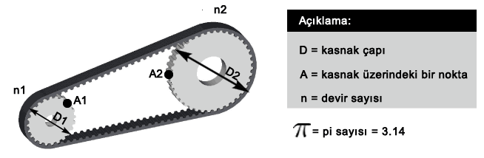
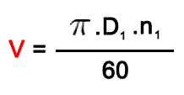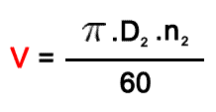
$$\frac{D1}{D2}=\frac{n2}{n1}$$

Kayış Kayması
Kayışla işletimde döndürülen kasnağın VA2 çevre hızı, döndüren kasnağın VA1 çevre hızından, daima küçüktür. Nedeni kayış kaymasıdır. Kayış kayması, 0,01……..0,05 arasında olabilirse de, 0,02 ‘yi geçmemelidir. Çünkü kayış kaymasının büyük olması, kayışın ısınmasına yol açar ve kayışa zarar verir. Döndürülen kasnağın n2 dönüş sayısını yalnız bırakalım:

$$\frac{D1*n1}{D2}=n2$$
Döndürülen kasnağın dönme sayısını bulabilmek için kayış kayması k dikkate alınmalıdır.
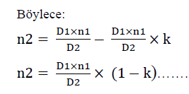
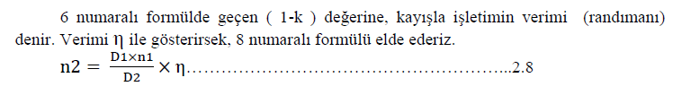
ÖLÇME VE DEĞERLENDİRME
Örnek Uygulama.1

Bir traktörün kuyruk mili tarafından kayış kasnak mekanizması ile bir su pompası çalıştırılmak isteniyor. Traktörün kuyruk miline 10 cm çapında kasnak bağlı ve 1200 dev/dk.da dönmektedir. Su pompası imalatçısı tarafından tavsiye edilen devir ise 1450 dev/dk. olduğuna göre su pompasına takılacak kasnağın çapı kaç cm olmalıdır?

Çözüm:
